Rys.7 Policz, ile Marchewek, pomidorków, cebulek i brokułów widzisz na obrazku.
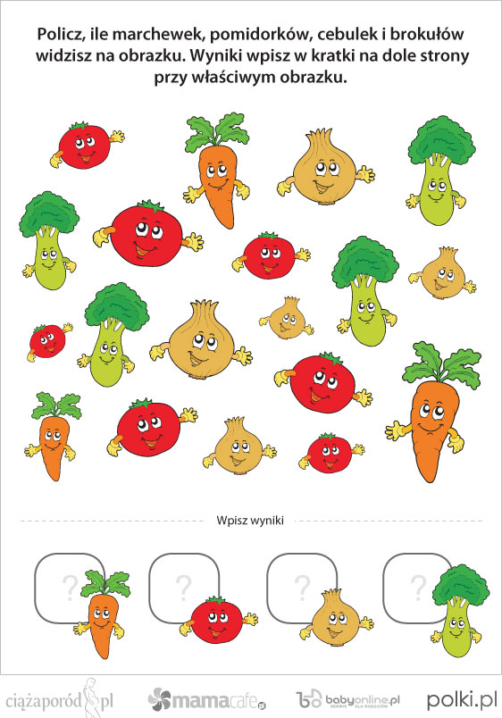

Rys. 8 Dopasuj do cienia
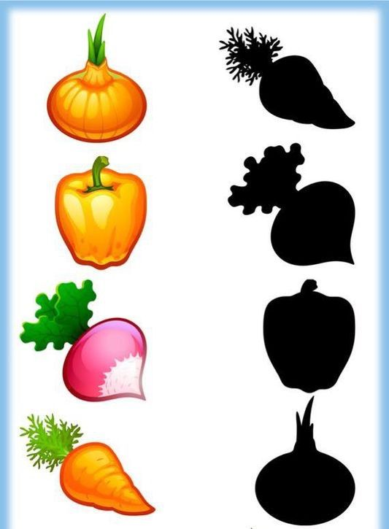

Rys.9 Dopasuj do cienia

Rys. 10
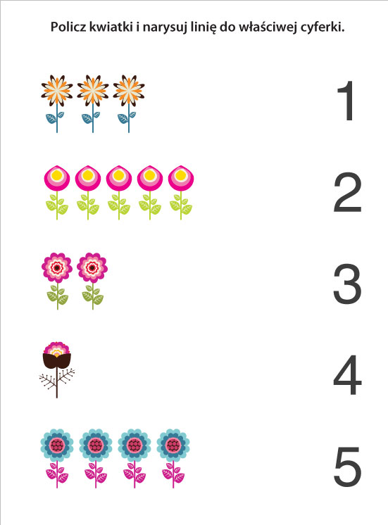

Rys. 11

